Комитет по делам образования города Челябинска
Муниципальное бюджетное общеобразовательное учреждение
«Прогимназия № 90 г.Челябинска»
454091 г. Челябинск, ул. Красноармейская, 93,
тел.: (351) 266-19-45 тел./факс: (351) 263-44-02
E-mail: school90@inbox.ru, http//www.sch90.ucoz.ru

«Лесные пожары»

Выполнила: Косовский Егор
Ученик 4б класса
Научный руководитель:
Баранова Любовь Борисовна

Челябинск 2020

Содержание

Введение 3
1 Что такое лесной пожар? 3
2 Немного истории 3
3 Какие бывают лесные пожары? 3
3.1Как называются пожары в зависимости от того, где распространяется огонь? 3
3.1.1 Низовой пожар 3
3.1.2 Верховой пожар 3
3.1.3 Подземный или торфяной пожар 4
3.2 Классификация пожаров по силе 4
3.3 Оценка пожара по площади 4
4 Причины лесных пожаров 4
4.1 Естественные причины 4
4.2 Антропогенные причины 4
4.3 Аномальная жара в России летом 2010 года 5
5 Последствия лесных пожаров 5
6 Об удивительных растениях, которым нужны лесные пожары 6
7 Способы тушения лесных пожаров 7
7.1 Захлёстывание огня по кромке пожара ветками или материей 8
7.2 Прокладка минерализованных полос 8
7.3 Тушение одного огня с помощью другого (встречный огонь или отжиг) 8
7.4 Кто такой смокджампер? 8
7.5 Тушение лесных пожаров с помощью авиационной техники 8
7.6 Бомбардировка пожара 9
7.7 Искусственное вызывание дождя 9
8 Пожар в национальном парке «Таганай» 9
9 Предупредительные мероприятия. Результаты практической работы по теме – Памятка «Это надо знать!» 10
Заключение 12
Список используемой литературы 13
Приложение А I
Приложение Б IX

Введение
Летом 2010 года было много телевизионных передач о лесных пожарах. В одной из них я услышала знакомое название – Таганай. Вот уже целую неделю горит наш родной Таганай, куда мы ходили в поход. Почему же его не потушат?
Ответы на вопросы: почему так трудно было летом 2010 года потушить лесные пожары, как их тушили, и вообще, как тушат пожары в лесах, я и попыталась найти и раскрыть в своей работе.

Что такое лесной пожар?
Лесной пожар – это стихийное, не находящееся под контролем человека распространение огня по лесным площадям, охватывающие, как правило, обширные территории в несколько сотен, тысяч и даже миллионов гектаров.

Немного истории
Борьба с природными пожарами в России имеет давнюю историю. Еще во времена Петра I для борьбы с пожарами применялись запреты на вход в лес населения.
В старину не было ни пожарных машин, ни вертолётов. Люди рыли бочаги – искусственные резервуары, проще говоря – ямы, в них скапливалась дождевая вода. Бочаги рыли равномерно по всему лесу, и если где-то в нём случался пожар, достаточно было притащить к ближайшим бочагам водокачки и, закачивая воду в пожарные шланги, тушили из них лесной пожар.
Одним из наиболее суровых пожарных сезонов в России был 1915 год, когда в Сибири полностью погибло около 14 млн. га лесов, а общая территория, покрытая дымом, составила 600 млн. га. В 1972 году лесные и торфяные пожары охватили больше десятка областей центральной части России. Несмотря на огромные приложенные усилия, только в Московской области сгорело 19 деревень.

Какие бывают лесные пожары?
В зависимости от того, где распространяется огонь, лесные пожары бываюттрёх видов: низовые, верховые и почвенные (подземные) или торфяные (См. рисунок А.1).
Низовой пожар – это такой, при котором огонь распространяется по поверхности земли, не затрагивая кроны деревьев. Горит лесная подстилка, мхи и лишайники, трава, а также лежащие на земле ветки и мёртвая древесина.
Верховой пожар – это такой, при котором огонь распространяется по всей высоте леса, в том числе и по кронам деревьев, преимущественно хвойных пород. При верховом пожаре лес, как правило, гибнет полностью.
В сухую погоду низовой пожар легко переходит в верховой, а верховой, в свою очередь, может распространиться на огромную площадь. Известны случаи, когда один пожар уничтожил миллионы гектаров леса. Тушить верховые пожары очень трудно. В большинстве случаев удаётся лишь сдерживать огонь, ценой огромных усилий, в ожидании сильных дождей.
И самые опасные пожары – торфяные – вид лесных пожаров, при котором горит слой торфа и корни деревьев(См. рисунок А.2).Сами по себе торфяные болота горят нечасто и выгорают на небольшую глубину, но вот после осушения… Представьте себе слой сухого торфа, который гориттак же легко, как вата или опилки, толщиной в несколько метров. Если такое осушенное болото загорается, потушить его практически невозможно. Торф может самовозгораться и гореть даже под водой. Нередко торфяные пожары переживают даже зиму, тлея под снегом, и вспыхивают с новой силой на следующий год. При торфяных пожарах в воздух выбрасывается огромное количество углекислого газа и дыма.
По интенсивности лесные пожары подразделяются на слабые, средние и сильные (См. таблица Б.1). Интенсивность горения зависит от состояния и запаса горючих материалов, уклона местности, времени суток и особенно силы ветра.
Средняя продолжительность крупных лесных пожаров 10-15 суток при выгорающей площади 450 –500 гектаров.
В зависимости от площади, охваченной огнём, пожары бывают малыми, средними, крупными и катастрофическими(См. таблица Б.2).

Причины лесных пожаров
Причины возникновения пожаров в лесу делятся на естественные и антропогенные (то есть, связанные с деятельностью человека).
Естественные причины – это удар молнии и самовозгорание торфа. Но молнии, как правило, попадают в деревья на возвышенностях, и огонь, спускаясь по склону, продвигается медленно. При этом теряется сила пламени, и огонь сам потухает.
Большая часть лесных пожаров связана с деятельностью человека.Антропогенные пожары чаще начинаются в низинах, быстрее и опасней развиваются, так как огонь быстрее распространяется по склону вверх, чем вниз.
Иногда пожары специально вызывают.Такие пожары называютсяуправляемыми. Это делают, чтобы уничтожитьпожароопасные горючие материалы, удалить отходы лесозаготовок, подготовить участки для посадки саженцев, для борьбы с насекомыми и болезнями леса и т.д.
Причинами лесных пожаров чаще всего, по мнению специалистов, становятся:
- безответственное поведение людей, которые не проявляют в лесу осторожности при пользовании огнем, нарушают правила пожарной безопасности, оставляют непотушенные костры или окурки в местах отдыха;
- детская шалость с огнем;
- сжигание мусора и травы вблизи жилых домов и на территории, прилегающей к лесам;
- искры из выхлопных труб автомобилей и мотоциклов.
В том году причиной масштабных лесных пожаров и невозможностью их потушить стало очень жаркое и засушливое лето(См. рисунок А.3).Это явление даже получило название - аномальная жара. Аномальная жара 2010 года в России— продолжительный период аномально жаркой погодыв последней декаде июня – первой половине августа 2010 года(См. рисунок А.4).По своему размаху, аномалии, продолжительности и по степени последствий жара не имела аналогов за более чем вековую историю наблюдения за погодой. По оценке гидрометцентра Российской Федерации такого жаркого летав России не было за последние 1000 лет. Из-за этой жары лесной пожар мог возникнуть от самого небольшого источника огня и легко перерасти в разрушительныйверховой пожар.

Последствия лесных пожаров
Уничтожение бесценного «зелёного богатства» - печальный, трагичный итог лесного пожара (См. рисунок А.5).При этом страдают или гибнут дикие и сельскохозяйственные животные, сгорают жилые дома и другие постройки, погибают люди(См.рисунок А.6).
Опасность лесных пожаров для людей связана не только с действием огня, но и с отравлением из-за сильного загрязнения атмосферного воздуха. С пожарами в атмосферу выбрасывается огромное количество дыма, содержащего такие опасные загрязнители как углекислый газ, угарный газ и окись азота. От задымления страдают жители городов и посёлков, рядом с которыми горит лес (См.рисунок А.7).
6 августа 2010 года в первой половине дня московские аэропорты «Домодедово» и «Внуково» не смогли принять более 40 и отправить около 20 самолётов из-за сильного задымления воздуха (См. рисунок А.8).
Общая площадь территории, выгоревшей в результате природных пожаров в России в 2010 году, согласно спутниковым данным составляет 10 миллионов гектаров. Всего, по данным МЧС, на территории России начиная с июня вспыхнули 28 тысяч природных пожаров. Эвакуированы 5 тысяч человек, сгорели 2,5 тысячи домов. Без крова остались 3,5 тысячи жителей. В лесных пожарах погибли 53 человека.«На восстановление сгоревших гектаров леса понадобятся не только огромные средства. Чтобы вырастить новые массивы, необходимы десятилетия, за которые экономика страны может потерять миллиарды долларов», - говорят специалисты.Воронежские лесники говорят, что с такой стихией, как в 2010 году, они уже не столкнутся никогда, потому что «гореть больше нечему».
Ещё хуже тем, кто живёт в лесу, ведь это горит их дом. Тяжелее всего приходится мелким животным: ежам, белкам, грызунам. От пожара не могут спастись птенцы и детёныши зверей. Сильно пострадали беркуты, скопы, орланы-белохвосты, кроншнепы. Эти птицы занесены в Красную книгу. Полыхающие леса гонят животных на территорию населенных пунктов. И нужно помнить, что животные, спасающиеся от огня, выбегающие к людям, могут быть агрессивны и очень опасны. «Как только животные почувствовали приближение опасности, то ринулись к реке, - рассказывает один из очевидцев пожара, - Многие видели, как кабаны, лоси и даже медведи переплывали её. Животные переселились в соседние регионы. Страх гнал лосей на трассы. Дезориентированные животные метались по дороге и не знали, куда им бежать».
Ямальский город Ноябрьск переживал настоящее нашествие медведей. Выходить из леса медведей побуждали пожары и отсутствие еды. Чтобы отгонять голодных животных, администрация города закупила пиротехнические изделия.

Об удивительных растениях, которым нужны лесные пожары
Однако есть такие удивительные леса, которые на самом деле существуют исключительно за счет периодически случающихся лесных пожаров. К таким относятся, например, так называемые LongleafPineForest‎ (леса длиннохвойной сосны), которые иначе называют "огневыми лесами". Они находятся на юге США, особенно много их в районе на северо-западе Флориды, получившем название "Красные Холмы" из-за богатых железом почв темно-красного цвета. Самое интересное, что единственным деревом в этих лесах является длиннохвойная сосна, которая не встречается больше ни в каких других экосистемах (См. рисунок А.9). Это растение достаточно плохо переносит конкуренцию со своими хвойными собратьями и везде, где удается поселиться другим соснам, быстро исчезает. В тех же местах, где растут "огневые леса" не может выжить ни одно другое дерево, поскольку из-за частых гроз в районе "Красных Холмов" лесные пожары там — не редкость, а норма жизни. Сама же длиннохвойная сосна спокойно выдерживает этот огненный ад, поскольку ее корни и ствол хорошо защищены от воздействия высоких температур. Семена этого удивительного дерева также весьма огнестойки. Получается, что лесные пожары уничтожают всех случайно оказавшихся в лесу конкурентов, а самой "хозяйке огненных лесов» не могут причинить никакого вреда. Только помогают избавиться от присутствия непрошеных гостей. Но если вдруг по каким-то причинам пожаров не будет долгое время, то конкуренты могут внедриться в экосистему и вытеснить саму длиннохвойную сосну. К сожалению, подобное иногда происходило по вине пожарных служб США, которые ликвидировали пожары на начальных стадиях. Но теперь, когда биологи раскрыли секрет "огневых лесов", пожарники поумерили свой пыл и не препятствуют огню, сохраняющему это уникальное природное сообщество.
Другим лесам пожары тоже приносят немалую пользу. Так, например, в Центральной России лесные пожары уничтожают ель, которая, как мы знаем, во многих местах конкурирует с сосной настолько успешно, что уже почти совсем ее вытеснила. Корневая система ели не уходит глубоко под землю, в результате чего это дерево гибнет при пожаре одним из первых. Сосне же с её длинными корнями и более огнеупорным стволом огонь не так страшен. Поэтому неудивительно, что именно в результате пожаров мрачные и сырые ельники во многих местах сменяются светлыми сосняками.
Буковым лесам, которые распространены на юге нашей страны, тоже жизненно необходимы периодические возгорания. В этих природных сообществах из-за того, что они расположены в засушливых регионах, обитает очень мало грибов и бактерий, которые могут быстро переработать опавшую листву. В результате всего за несколько лет в лесах накапливается почти метровый слой сухого опада, который мешает семенам прорастать. Если огонь время от времени не будет уничтожать весь этот "мусор", то лес не сможет обновляться. Взрослым же деревьям, содержащим в своей древесине много воды, пожар не может причинить серьезного ущерба.
Да и вообще, любой достаточно старый лес, в котором накопилось так много отходов, что их уже никто не может утилизировать, нуждается в периодической "огненной уборке". В противном случае гниющие стволы деревьев и опавшие листья могут стать хорошей средой для различных грибов-древоточцев, паразитирующих на растениях насекомых и переносимых ими вирусных инфекций. Причем все они даже при гибели леса еще какое-то время могут сохраняться в почве и тем самым создавать опасность для молодого леса, который через несколько лет вырастает на месте старого. Пожар же уничтожает эту "заразу" полностью.
В Австралии есть такое растение –банксия (См. рисунок А.10). Её плоды такие твёрдые, что открываются лишь при очень высокой температуре. Поэтому этому растению тоже необходимы лесные пожары, лишь после них семена австралийскойбанксии могут попасть в землю.

Способы тушения лесных пожаров
Выбор способов тушения лесных пожаров зависит от вида, силы и скорости распространения огня, наличия сил и средств пожаротушения.Лучше всего тушить лесные пожары вечером и ранним утром.
При тушении лесных пожаров применяются следующие способы:
- захлестывание огня по кромке пожара ветками;
- засыпка кромки пожара грунтом;
- прокладка на пути распространения пожара заградительных и минерализованных полос и канав;
- пуск отжига (встречного низового и верхового огня);
- тушение горящей кромки водой;
- применение химических веществ;
- искусственное вызывание осадков из облаков.

Расскажу о тех, которые меня больше других заинтересовали.
Самый популярный и простой – захлестывание горящей кромки ветками лиственных пород и материей. При всей своей примитивности, этот способ хорош тем, что позволяет использовать подручные средства, всегда имеющиеся около лесного пожара, и доступен каждому (См.рисунок А.11).
Ещё один способ тушения пожара – это прокладка минерализованныхполос. Такие полосы прокладывает бульдозер, который оголяет землю до камней (См.рисунок А.13).
Встречный огонь или отжиг - очень интересный и удивительный способ тушения лесных пожаров, когда огонь тушат огнем (См.рисунок А.14, рисунок А.15).Этот огонь специально вызывают и направляют в сторону пожара.Пущенный навстречу огонь сжигает горючие материалы на пути основной стены огня. Получается широкая выжженная полоса, которая не дает распространяться основному огню дальше.
Существует такая профессия – смокджампер. Смокджамперы – это прыгуны в дым. Они на парашютах спрыгивают прямо в горящий участок(См. рисунок А.16, рисунок А.17).С помощью топоров и цепных пил люди прокладывают просеки в лесу, роют канавы, забрасывают пламя землей и ловко отнимают пищу у огня. На смокджамперах несгораемая одежда. Если пламя сильно угрожает им, они могут укрыться в маленькой алюминиевой палатке.
И конечно лесные пожары тушат с воздуха. Самые известные российские пожарные самолёты – это ИЛ-76 и Амфибия БЕ-200 (См.рисунок А.18).Они могут брать с любых открытых водоёмов воду и потом сбрасывать её на очаги пожаров.Амфибия БЕ-200 не имеет аналогов в мире. Вего цистернах может умещаться 12 тонн воды. Чтобы заполнить баки водой, пожарному самолёту требуется всего 10 секунд. Самолёт скользит брюхом по поверхности реки или большого озера, и вода через отверстия сама заливается в баки.
Существуют также и пожарные вертолёты. Из наших российских особенно известны Ми-8 и Ми-26. К ним прикрепляется мягкое водосливное устройство ВСУ-5, которое представляет собой огромную, нежёсткую ёмкость (См.рисунок А.19). Сначала вертолёт летит к любому открытому водоёму (озеру или реке), погружает ёмкость в воду. Внизу ёмкости автоматически открывается клапан и позволяет воде заполнить её снизу. Далее вертолет пролетает над горящим лесом и сбрасывает воду на участок, больше других охваченный пожаром.Вертолет Ми-26 за один полёт может сбросить на горящий лес 15 тонн воды.
Опасна работа пилотов самолётов и вертолётов для пожаротушения. Часто на своих огромных машинах они проносятся всего в нескольких метрах над пылающими верхушками деревьев.
Говоря о тушении пожаров с помощью авиационной техники, необходимо особо отметить, что такая техника не подходит для тушения торфяных пожаров. Сброс воды на торфяник приведёт к тому, что он разгорится в большей степени. Торфяник горит в глубине, а не у поверхности, и когда падающая с больший высоты вода ударяет о почву, в воздух вылетает горящая торфяная крошка, что приводит только к усилению пожара.Торфяные пожары тушат перекапыванием горящего торфа с поливкой водой. В зоне горения могут образовываться глубокие ямы, поэтому передвигаться следует осторожно, предварительно проверив глубину выгоревшего слоя.
Тушение лесного пожара с помощью самолётов Ил-76 и Бе-200 выглядит красиво, но не всегда получается таким способом затушить пожар. Особенно если это касается сильных верховых пожаров, переходящих в огненный шторм. Восходящие потоки раскалённого воздуха над пылающим лесом достигают скорости 25–30 м/сек. При такой скорости ветер считается на грани ураганного, он ломает деревья.
Самолёт вынужден лететь на опасно низкой высоте, испытывая сильную болтанку. Сброшенные тонны воды, рассыпаясь на миллионы капель, наталкиваются на ураганный встречный поток воздуха. Часть воды попросту испаряется в горячих струях. Фактически в очаг огня попадает лишь малая часть.
«Водяная бомба» АСП-500 (См.рисунок А.20) встречным потоком не сносится. Она попадает точно по назначению. После взрыва образуется облако из водяной пыли. В результате охлаждается и изолируется горящий материал. Ударная волна сбивает пламя. Резко понижается температура воздуха, и скорость поднимающегося воздушного потока падает до нескольких метров в секунду.
После этого первого удара, второй удар наносит пожарная авиация. Поскольку раскалённого воздуха больше нет, практически всявода достигает зоны горения. То есть эффективность тушения благодаря АСП-500 увеличивается в десятки раз.
Учёные уже давно придумали способ разгонять облака, но вызвать дождь, который необходим для тушения лесных пожаров, увы невозможно. Для «вызова дождя» необходимо присутствие в небе облаков. Если рассеять на них с самолётов крупинки твёрдой углекислоты, то образуются многочисленные кристаллики водяного льда, и облака разразятся дождём.
Но дождик должен вот-вот начаться, а мы только помогаем ускорить этот процесс. Летом же 2010 года облаковв небе практически не было, что делало эту операцию невозможной.

Пожар в национальном парке «Таганай»
Наш край беда тоже не обошла стороной. Первые признаки задымления над Таганайским хребтом жители города Златоуста увидели в двадцатых числах июля. Сначала показалось, что это туман, поднимающийся после дождей. Тем не менее, это был дым от тлеющих в низине мшаников. 13 августа за густой белой пеленой из города уже не было видно привычного горного пейзажа.
Начало бедствия (к сожалению) беспечно упустили. С неделю трое сотрудников национального парка «Таганай» пытались тушить пожар своими силами. Им удалось сбить открытое низовое пламя, но очаг затаился под толстым слоем высохшего мха и корнями деревьев. И только 6 августа, когда воздушная разведка показала масштабные бедствия, к тушению пожара приступили профессионалы. На борьбу со стихией было брошено более 300 человек, 4 пожарные машины, трактор и вертолёт. В глубине очага пожара огня не видно, только дым, вековые ели и берёзы стоят зелёные. Однако то и дело слышится треск падающих деревьев, у которых истлевают корни.
Ситуация усугубляется ландшафтными особенностями (горы, отсутствие источников воды). Попасть в тайгу очень трудно, дороги практически непроходимые. Спасительную влагу перекачивают из ручья на Заячьей поляне и из реки Большой Киалимв 4 пожарные машины, вместимостью от 3 до 6 тонн. Затем по тряским дорогам её везут до кромки леса и перекачивают по пожарным рукавам, растянутым на 2,5 км В них входит до 15 тонн воды. И уже из этих рукавов заправляют ранцевые огнетушители. Воды в них хватает минут на 10 интенсивной борьбы с огнем.
Вертолет МИ-8, выделенный спасателями из Екатеринбурга, забирает воду из местного водохранилища в 5-тонную емкость и на полном ходу сбрасывает её на участки, больше других охваченные пожаром. За день железная стрекоза совершает около 5 рейсов.
Локализовать пожар очень тяжело, постоянно тлеет так называемая лесная подстилка – толстый слой листьев, хвои и корней. Чтобы перекрыть путь огню, решено было прокладывать минеральные полосы. По тайге пустили бульдозер, у которого спереди лопата, а сзади зуб. Он корчует деревья недалеко от видимой кромки дыма и одновременно рвет за собой сплетённые корни. Земля оголяется до камней. Лес, оставшийся за кромкой полосы, обречён на гибель.
Подведя итоги скажу, что в национальном парке «Таганай» сгорело 160 гектаров леса.Если считать, что на одном гектаре растёт примерно 250 деревьев, то количество сгоревших составило 40 тысяч.

Предупредительные мероприятия.Результаты практической работы по теме – Памятка «Это надо знать!»
Для защиты населения при массовых пожарах заранее проводятся следующие мероприятия:
- прокладывают и расчищают просеки и грунтовые полосы;
- в населённых пунктах устраивают пруды и водоёмы, восстанавливают колодцы, заполняют пожарные водоёмы;
- организуют дежурство для наблюдения за пожарной обстановкой в лесах;
- вблизи населённых пунктов производят расчистку грунтовых полос между застройкой и лесом;
- изготавливают ватно-марлевые повязки, респираторы и другие средства защиты органов дыхания;
- ограничиваютрежим посещения лесов в засушливый период.
Будьте предельно осторожны с огнём в пределах любой природной территории. Чтобы ваша неосторожность не стала причиной лесного пожара, выполняйте следующие правила:
- никогда не поджигайте сухую траву на полях или полянах в лесу;
- никогда не разводите костёр в сухом лесу, прежде чем развести костёр, сгребите лесную подстилку с кострища и вокруг неё в радиусе одного метра;
- хорошо залейте костёр перед уходом, после этого разгребите золу и убедитесь, что под ней не сохранилось тлеющих углей, если сохранились — то залейте ещё раз;
- не уходите от залитого костра, пока от него идёт дым или пар;
- никогда не бросайте непотушенные спички или сигареты;
- не оставляйте в лесу стеклянных бутылок или осколков стекла, они могут сфокусировать солнечные лучи как зажигательная линза;
- не заезжайте в лес на автомобилях и особенно мотоциклах, так как искры из глушителя могут вызвать пожар.
Помните! Элементарная неосторожность становятся причиной экологического бедствия и человеческой трагедии. Огонь не прощает легкомыслия и халатности. Помните об этом всякий раз, находясь в лесу.
Если ты оказался вблизи очага пожара в лесу или на торфянике и у тебя нет возможности своими силами справиться с его тушением, немедленно предупреди всех находящихся поблизости людей о том, чтобы выходили из опасной зоны.
Выходите на дорогу или просеку, широкую поляну, к берегу реки или водоёма, в поле. Выходите из опасной зоны быстро, перпендикулярно к направлению движения огня.
Если невозможно уйти от пожара, войдите в водоём или накройтесь мокрой одеждой.
Выйдя на открытое пространство или поляну, дышите воздухом возле земли - там он менее задымлён, рот и нос при этом прикройте ватно-марлевой повязкой или тряпкой.
После выхода из зоны пожара сообщите о месте, размерах и характере пожара в противопожарную службу, а также местному населению.Дети до 18 лет к тушению лесных пожаров не допускаются!
Все знают, что если начался пожар, надо звонить 01. А знаете ли Вы, как быстро позвонить с вашего мобильного телефона в пожарную охрану? (См. таблица Б3).
Всё вышесказанное я изложила в памятке, которую оформила для своих одноклассников. (См. В. Примак Для одноклассников Памятка «Это надо знать!»).

Заключение
В ходе своего исследования я узнала, что такое лесной пожар, какие бывают лесные пожары, какими способами их тушат, какие трагичные последствия имеют лесные пожары, что делать, если ты оказался вблизи пожара в лесу, а также, что может и должен делать каждый, чтобы не допускать лесных пожаров.
Также для себя я сделала вывод, что очень трудно было потушить лесные пожары летом 2010 года из-за жаркой и сухой погоды. Именно из-за неё пожары очень быстро распространялись, и любого неосторожного обращения с огнём было достаточно, чтобы вызвать пожар.
Ещё в ходе своей работы, ястолкнулась с очень интересной информацией.Причиной аномально высокой температуры воздуха, установившейся на столь длительный срок, являлся так называемый «блокирующий антициклон» — обширный малоподвижный длительно существующий антициклон, который не пропускал другие воздушные массы на занимаемую им территорию. Необычно длительный срок существования этого антициклона (более 2 месяцев) и привёл к длительному разогреву воздуха до рекордных значений. А вот почему этот антициклон так долго держался над территорией России, я нашла много различных объяснений, предположений и догадок. Думаю, что эта тема и станет темой моего следующего исследования.

Список используемой литературы

1. Всё обо всём Пожарные Москва,АСТРЕЛЬ, АСТ, 2001
2. Большая детская энциклопедия Москва, «Махаон», 2007
3. Новая детская энциклопедия Москва, «Махаон», 2010
4. Крумменерль, Райнер Природные катастрофы Москва, ООО ТД Издательство «Мир книги», 2007
5. Челябинский рабочий 2010 № 147от 13 августа
6. http://ru.wikipedia.org
7. http://nvo.ng.ru/armament/2010-09-03/10_fires.html

ПриложениеА
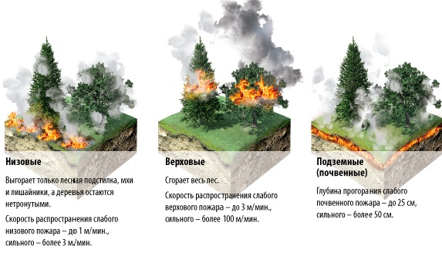
Рисунок А.1 – Какие бывают лесные пожары

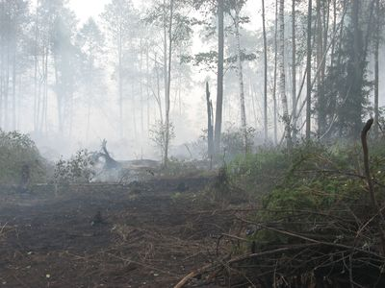
Рисунок А.2– Торфяной пожар
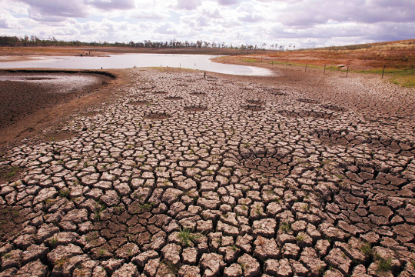  Рисунок А.3– Пересохшее озеро | 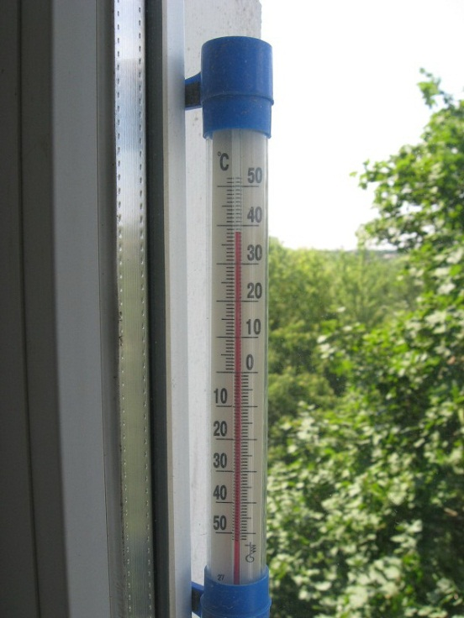  Рисунок А.4– Лето 2010 –  почти 40^{о}С в тени

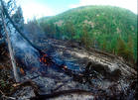  Рисунок А.5– Последствие лесного пожара | 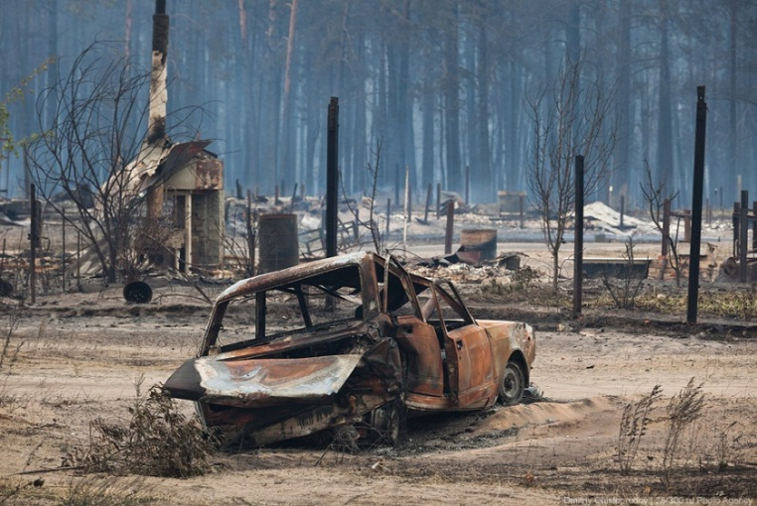  Рисунок А.6– Последствие лесного пожара
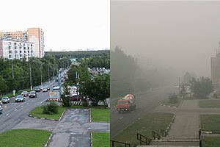
Рисунок А.7– Улица Айвазовского в Москве в июне (слева) и августе (справа)
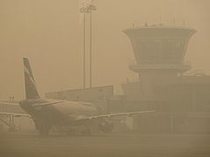
Рисунок А.8– Задымленный аэропорт Домодедово
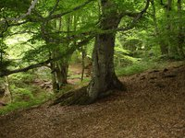
Рисунок А. 9 – Длинно хвойная сосна
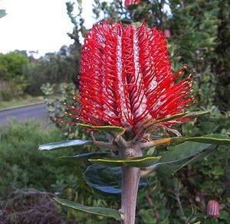
Рисунок А. 10 – Австралийскаябанксия
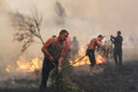 | 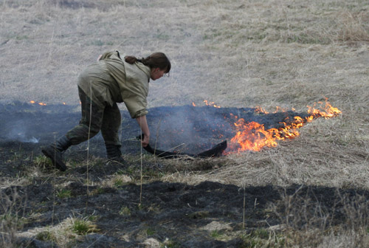
Рисунок А.11– Захлёстывание горящей кромки ветками и материей
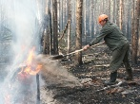
Рисунок А. 12 – Забрасывание горящей кромки землёй

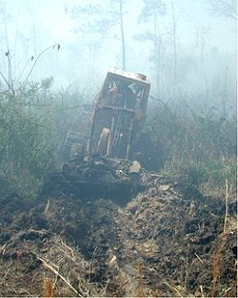
Рисунок А. 13 – Прокладка минерализованной полосы

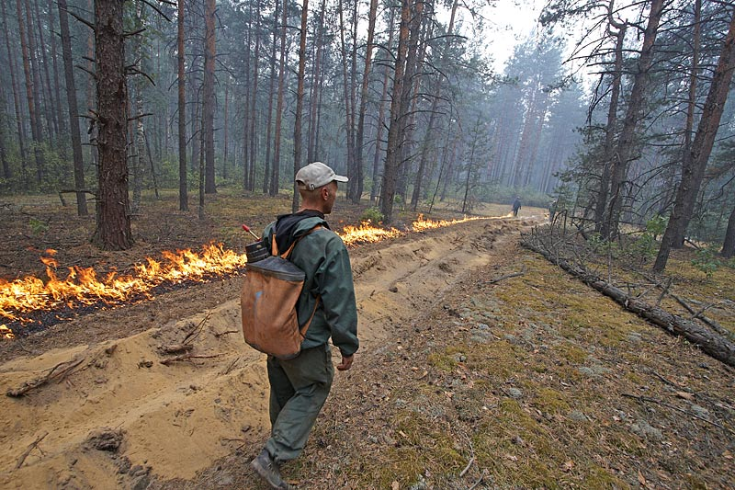
Рисунок А.14 –Пожарные пускают встречный огонь
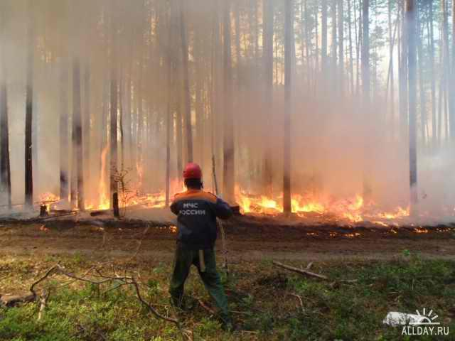
Рисунок А.15–Встречный огонь
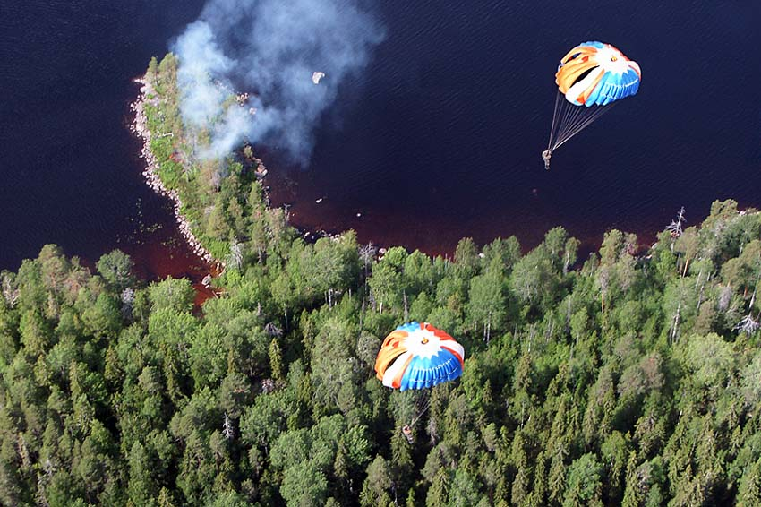
Рисунок А.16 –Смокджамперы
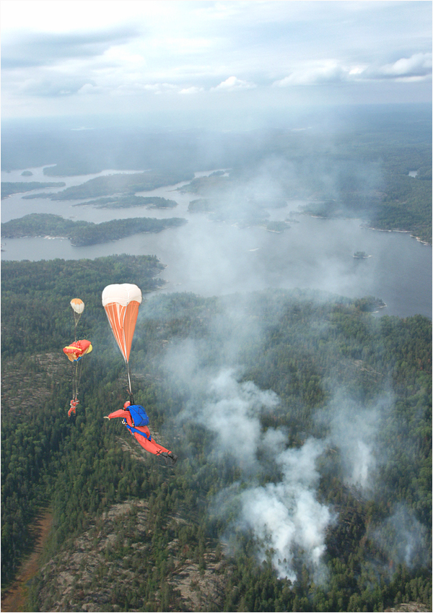
Рисунок А.17– Смокджамперы
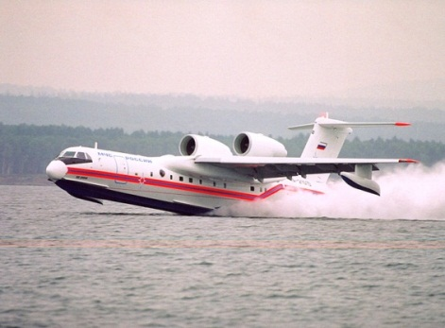 | 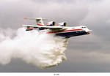 | 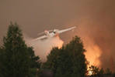
Рисунок А.18– Самолёт Амфибия БЕ-200

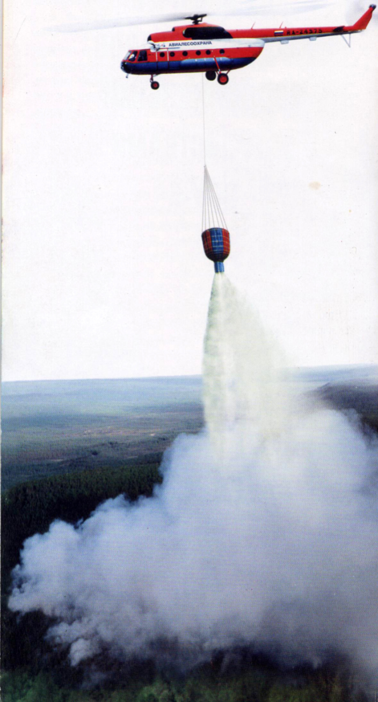 | 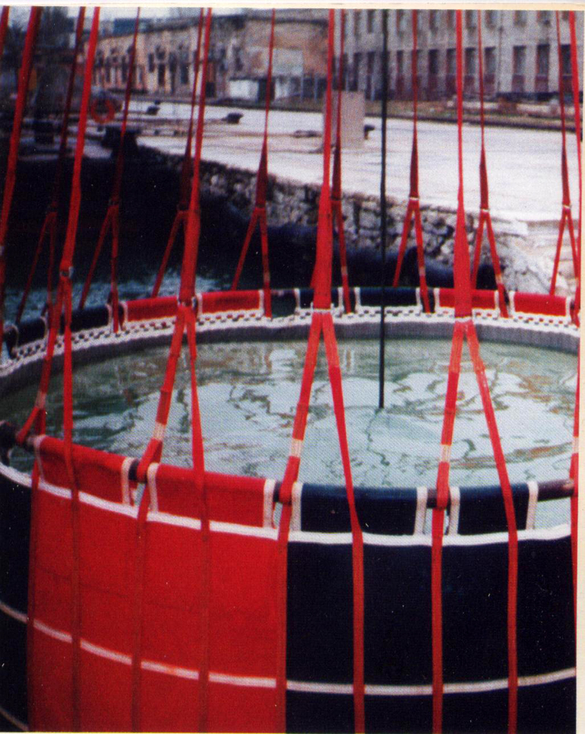

Рисунок А.19–Тушение лесных пожаров водосливными устройствами ВСУ-5 на вертолетах МИ-8

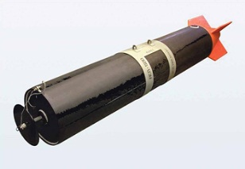
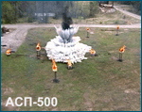 | 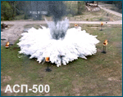 | 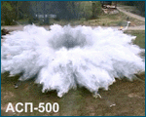
Рисунок А.20 – «Бомба от пожара» АСП-500

Приложение Б
Таблица Б.1–Показатели силы пожара
Параметры пожара | Значения показателей силы пожара
 | Слабого | Среднего | Сильного
Низовой пожар
Скорость распространения огня, м/мин. | До 1 | 1 – 3 | более 3
Высота пламени, м | до 0,5 | 0,5 – 1,5 | более 1,5
Верховой пожар
Скорость распространения огня, м/мин. | До 3 | 3 – 100 | более 100
Подземный пожар
Глубина прогорания, м | До 25 | 25 – 50 | более 50

Таблица Б.2–Оценка пожара по площади
 | Площадь, охваченная огнем
Загорание | 0,1-2 гектара
Малый | 2-20 гектаров
Средний | 20-200 гектаров
Крупный | 200-2.000 га
Катастрофический | более 2000 га

Таблица Б.3 –Как позвонить с мобильного телефона в пожарную охрану
 | Номер телефона
Операторам МТС | 010
Операторам Мегафон | 010 или 112 после соединения набрать 1
Операторам Билайн | 001 или 112 после соединения набрать 1
Операторам Utel | 010
Операторам ТЕLE 2 | 01*

